Kansainvälinen vaihto, Lybeck 7.-26.7.2025

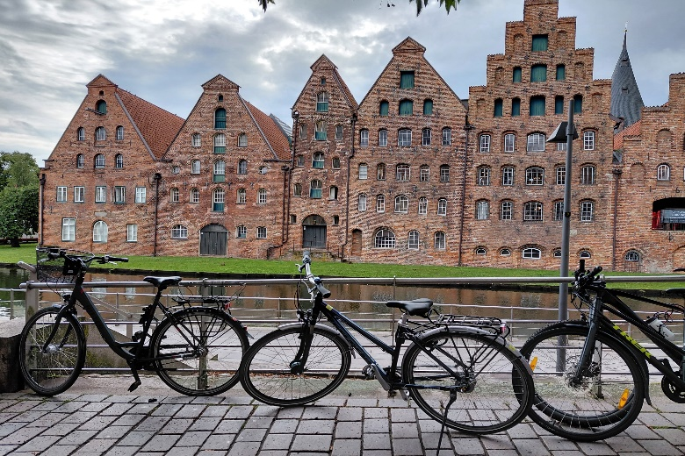

Kesällä 2025 tuli minulle mahdollisuus kansainväliseen vaihtoon Saksaan ja siellä Lybeckiin.
Opiskelen Omniassa puualaa, joissa opintoni ovat yli puolen välin. Kun mahdollisuus hakea kansainväliseen vaihtoon tuli, oli toiveenani päästä ensisijaisesti Saksaan, koska kulttuuri ja kieli ovat minulle tuttuja ja ajatukseni oli, että saisin siellä paljon irti puualan työskentelystä ja saisin samalla treenattua saksan kielen taitojani.
Sain harjoittelupaikan paikallisesta puualan yrityksestä, Tischlerei BrachVogel (www.tischlerei-brachvogel.de) oli harjoittelupaikkani kolmen viikon ajan. Tämä yritys oli monipuolinen puualan yritys, jonka omisti sen perustaja Lars Wittenhager. Hänen johdollaan toimi verstas, jossa työskenteli noin 10 – 15 henkilöä riippuen siitä, oliko harjoittelijoita harjoittelujaksoillaan. Nyt oman harjoitteluni aikana oli viisi opiskelijaa minun lisäkseni. Lars siis johtaa yritystä, vastaa asiakkuuksista, vastaa suunnittelusta ja johtaa yrityksen päivittäistä operatiivista toimintaa. Hänen apunaan toimistossa oli myyntipäällikkö ja toimistotyöntekijä/sihteeri.
Yrityksessä tehtiin puualan monipuolisia töitä, voinee sanoa, että laidasta laitaan. Asiakkaat ja heidän projektinsa, toiveensa ja tarpeensa sanelivat tehtävät työt ja ne olivat suurista projekteista pienempiin. Kun olin siellä, oli kolme isompaa työtä meneillään. Näitä oli kouluun opettajanhuoneeseen iso, koko seinän mittainen hyllyjärjestelmä + samaa sarjaa oleva istuin-/kokoussaareke, Lybeckin vanhaan kaupunkiin restauroitavaan taloon uudet ikkunat (tässä projektissa sain olla parissa vaiheessa mukana) ja massiivisten ulko-ovien valmistus, jossa myös pääsin alkuvalmisteluihin mukaan.
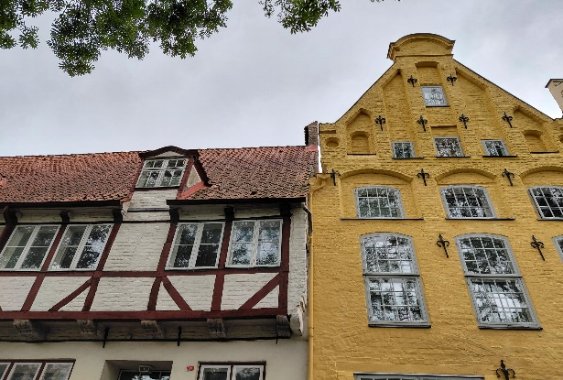
Oikeanpuoleisen talon ikkunat ovat Tischlerei BrachVogelin valmistamat

Pienempiä töitä olivat yksittäiset huonekalut, mm työpöytä, joitakin yksittäisiä korjaustöitä sekä pienempiä puuosia suurempiin kokonaisuuksiin. Tällainen projekti oli esimerkiksi ”timanttien” teko ilmoituskyltteihin ja tämä oli yksi työ, jonka sain ja toteutin itse alusta loppuun. Nämä ”timantit” tulivat kylttien/tolppien päähän ns. huomiotehosteina. Nämä kyltit oliva käytössä Lybeckissä ja Pohjois-Saksan alueella ja olivat myytävien tai vuokrattavien kiinteistöjen edessä informatiivisiä tauluja kohteesta, joissa oli myyjän/vuokranantajan yhteystiedot. Näihin ”timantteihin palaan vielä raportissa.
Verstaalla työt alkoivat aamuisin klo 7.00 ja Saksassa se oli tasan kello seitsemän, ei aikaisemmin ja mikäli oli myöhässä, tehtiin se aika kiinni. Päivät maanantaista torstaihin olivat pidempiä ja työpäivät loppuivat klo 15.40, perjantaisin päivä loppui aikaisemmin, jo klo 12.30. Aamupala ja lounas olivat päivittäin samaan aikaan ja silloin verstaalla kaikki työ keskeytyi taukojen ajaksi. Oli tavallaan mukava, kun kaikki lähtivät yhtä aikaa tauolle ja ruokailulle oli varattu oma aika. Tämän tavan otin itselleni taas pysyväksi käytännöksi myös täällä omassa työssäni.
Verstaalla kaikki työ tapahtui omistajan, Larsin antamien tehtävien ja työmääräyksien kautta. Sen oppiminen vei jonkin aikaa, ensimmäisellä viikolla kyselin aina sieltä sun täältä, mitä voisin tehdä ja missä auttaa, kunnes sain kiinni systeemistä, eli kukaan ei nimennyt minulle mitään työtä (eikä kellekään muullekaan harjoittelijalle), kaikki tuli Larsin kautta. Se oli alkuun hieman outoa, että muutamana aamuna todella vain katselin muiden työntekoa ja odottelin Larsin tulemista verstaalle, jotta pääsisin myös itse työn ääreen. Aika nopeasti opin myös varmistelemaan sen, että otin hyvissä ajoin selvää seuraavan päivän töistä, jotta pääsin heti aamusta kiinni hommiin.
Työ itsessään ei poikennut meidän tavoistamme tehdä töitä. Samanlaiset koneet ja menetelmät, joitakin pieniä eroavaisuuksia toki oli. Enemmänkin se, mitä huomioin, oli se, miten jokaiseen projektiin lähdettiin. Tapa, millä työ tehtiin, teki minuun vaikutuksen. Ennen kuin työstettävään materiaaliin koskettiin, tutustuttiin tulevan työn piirustuksiin todella perusteellisesti. Kun materiaali haettiin, vaikutuin siitä, miten tarkasti mietittiin etukäteen materiaalin käyttö. Hukka minimoitiin ja sahaukset suunniteltiin todella tarkasti. Ja kun oltiin siinä kohtaa, että sahaus aloitetaan, käytiin ja varmistettiin vielä kolmannen kerran jokainen sahaus. Tämä etukäteen tehtävä pohjatyö ja se, millä tarkkuudella se tehtiin, teki minuun suuren vaikutuksen ja aion myös ottaa tästä oppia omaan työskentelyyni.
Samoin suuren vaikutuksen minuun teki myös se, miten saksalaiset harjoittelijat osasivat koneiden käytön. Toki työskentelemme yhtä lailla samoilla koneilla, mutta ero oli siinä kohtaa, kun esimerkiksi teimme sahausta ja saha teki leikattavaan pintaan huonoa jälkeä. Tällöin yksi harjoittelijoista toimi samoin tein ja vaihtoi Altendorfin tarkkuussahaan sahanterän. Meillä on koulussa näytetty, miten terä vaihdetaan, mutta sen vaihto käytännössä ei sujuisi niin sujuvasti. Tällaisia asioita tulisi päästä tekemään lisää. Samalla vankalla kokemuksella sujui tasohiomakoneen hiomapaperin vaihdot.
Saksalaista perusteellisuutta oli myös päivittäin tehtävä kirjallinen raportointi omasta työskentelystä. Kaikki verstaalla täyttivät lomakkeen, johon tuli merkitä töihintuloaika, töistä poistuminen ja oliko ollut tauoilla. Siihen raportoitiin mitä työtä oli tehnyt, kuka oli asiakas ja paljonko oli päivän aikana käyttänyt kuhunkin työhön aikaa. Välillä saattoi olla parin eri asiakkaan työt alla eri vaiheessa, niin näin tuli kaikki työvaiheet ja tekijät dokumentoitua. Alkuun ihmettelin tätä tarkkuutta, mutta kun asiaa pohti pidemmälle, oli se hyvä dokumentti, josta asiakas ja yritys näkivät aukottomasti kuhunkin työhön käytetyn ajan, mitä ja kuka oli ollut tekijä. Näin myös jälkikäteen pystyttiin korjaamaan virheitä tai muokkaamaan tuotetta, mikäli tähän tulisi tarvetta.
Kolme viikkoa meni todella nopeasti. Ensimmäinen viikko meni oman arjen luomisessa ja tapoihin ja ihmisiin tutustumisella. Vuokrasin itselleni polkupyörän, jolla pääsin päivittäin helposti töihin ja takaisin asunnolleni. Polkupyörä oli siellä varsin näppärä kulkuväline verrattuna esim. bussiin. Työmatkaa oli n. viisi kilometriä ja sen polki reilussa vartissa. Bussilla minulla olisi mennyt reippaasti tunnin verran aikaa. Koska harjoitteluun lähtö tuli minulle aika nopealla aikataululla, oli majoituksen löytäminen hieman haasteellista. Lähinnä löytää sopivan hintainen ja sijainniltaan myös hyvä kolmeksi viikoksi. Oli kesäloma-aika ja vaihtoehtoja oli niukasti. Onnistuin kuitenkin löytämään mukavan pienen studioasunnon Lybeckin vanhasta kaupungista. Koska tämä oli myös omaa kesäloma-aikaani, niin halusin, että pääsin liikkumaan ja tutustumaan vaivattomasti Lybeckiin sekä liikkumaan Lybeckistä myös helposti muihin kaupunkeihin.
Toinen viikko jo alkoi sujumaan niin, että töissä osasin jo ennakoida tulevia päiviä, sain seuraavaa päivää varten sovittua työt ja teinkin sillä viikolla nämä mainitsemani ”timantit”, tein niitä 50 kpl, asiakastyönä. Minulle annettiin ohjeistus työtä varten, miten ne tulee sahata, mihin porattaan reiät tulevaa kiinnitystä varten, hionta, käsittely suoja-aineella ja lopuksi maalaus kolmeen kertaan. Ennan maalausta tuli myös kitata mahdolliset kuprut puussa, koko ajan oli fokus siinä, että lopputulos oli priimaa. Maalaus tuli suorittaa erityistä huolellisuutta ja tarkkuutta noudattaen ja jokaisen yksittäisen kappaleen tuli olla samanlainen. Tämä osoittautui haasteellisimmaksi osuudeksi, koska maalin koostumus oli sellaista, että sen levittäminen oli normaalia maalia vaikeampaa; se oli tahmeampaa ja oli varottava, että ei maalannut liian paksua kerrosta, koska sitten se rupesi valumaan ja näitä valumaraitoja tuli välttää, ts. niitä ei saanut olla. Kolmatta maalikerrosta tehdessäni aloin saamaan jutun juonesta kiinni ja lopputulos sai lopulta kiitosta

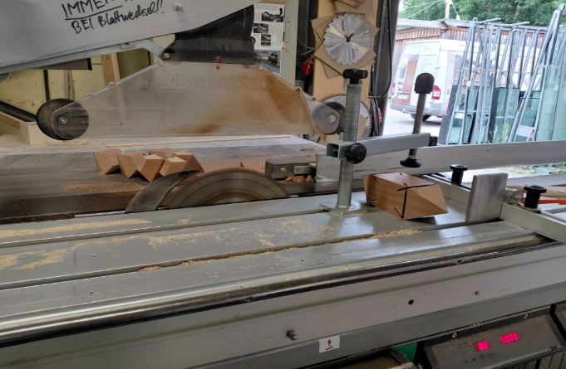
”Timantti
en” sahaus tarkkuussahalla
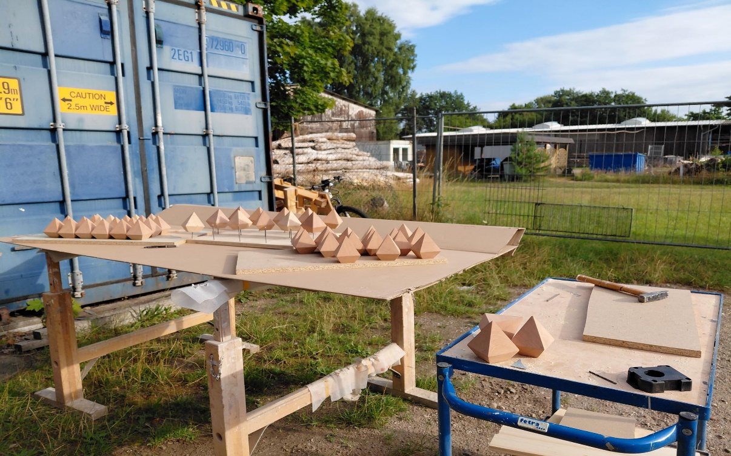
Jalustan rakentaminen käsittelyä varten sekä hionta ja kyllästäminen

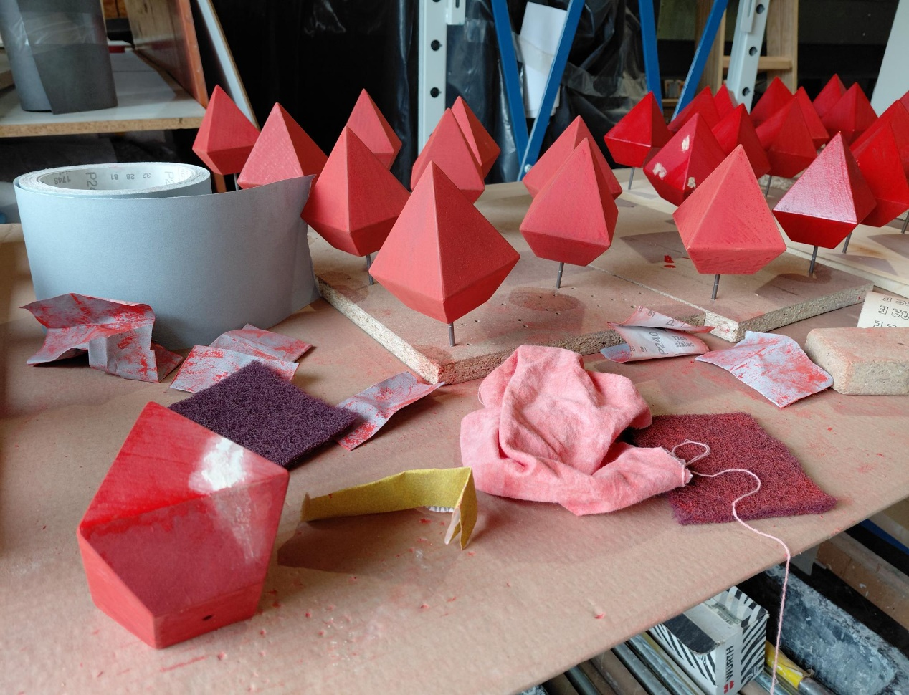
Välihionta ja vielä muutaman reiän kittaus

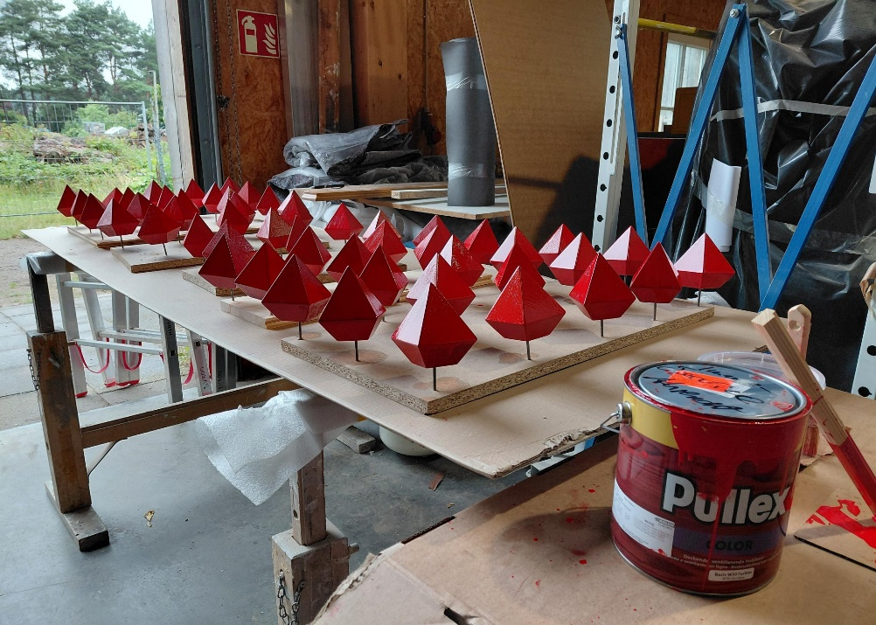
Väriä pintaan, maalaus oli haasteellista maalin koostumuksen vuoksi, mutta lopputulos kiitti tekijäänsä

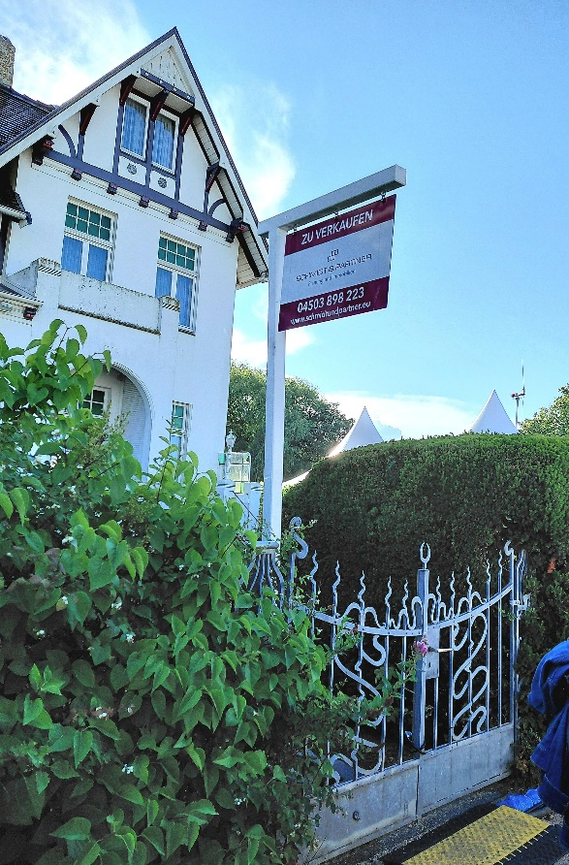
Tällaisen kyltin nokkaan nämä ”timantit” tulevat. Tästä kyseinen osa puuttui.

Viimeisellä viikolla olin jo sen verran tuttu, että kaikki tervehtivät aamulla – alkuun tämä ei siis ollut ollenkaan itsestäänselvyys. Verstaalla vallitsi selkeä hierarkia ja harjoittelijat olivat tässä ns. pahnan pohjimmaisina. Se tuntui aluksi oudolta, mutta kun sen ymmärsi, että näin siellä toimitaan, oli siihen sitten helppo hypätä mukaan. En antanut tämän häiritä ja löysin tietyllä tapaa jotain hyvää ko. mallista. Tietyllä tavalla kukaan ei kyseenalaistanut tehtäviä, joita sai. Meillä työelämässä tämä taas on arkipäivää. On hyvä, että kyseenalaistetaan ja tuodaan omia käsityksiä, mutta aina kaikessa se ei toimi. Mutta siis oli helppo ottaa työtehtäviä vastaan, ei tarvinnut kuin vastata omasta osuudestaan ja hyvästä lopputuloksesta. Ja siis oli kiva, kun sai näiltä ”vanhemmilta pro-puusepiltä” pikkuhiljaa palautetta ja rupesivat juttelemaan ja tervehtimään, jää mureni. Itse olin kyllä alusta pitäen aloitteen tekijä, tervehdin aina, halusin aidosti tutustua heidän toimintaansa ja tehdä oman osuuteni hyvin. Se tuotti tulosta. Viimeisenä työnä sain viimeistellä tammisen puuvadin, jonka sain heiltä muistona ja tuliaiseksi itselleni.

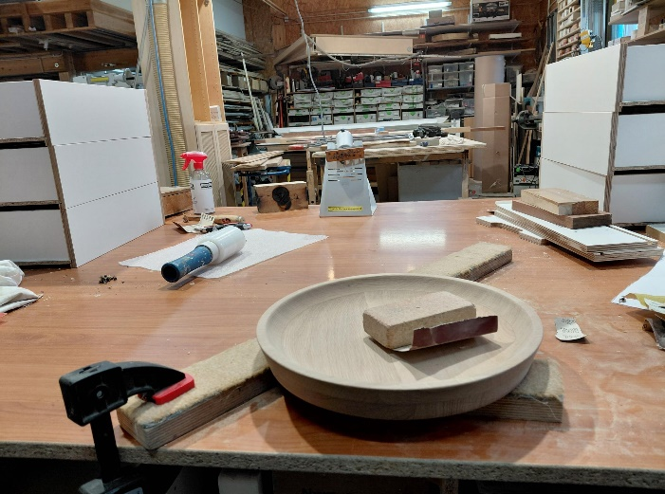
Tämän sain muistoksi itselleni, viimeistelyä vailla valmis

Vapaa-ajallani tutustuin kaupunkiin ja viikonloppuisin lähdin muihin kaupunkeihin. Saksassa oli todella hyvä järjestelmä junalippujen kanssa. Yhdellä lipulla sai matkustaa koko maassa junalla ja busseilla ja kustannus tästä lipusta oli 58€. Eli tätä hyödynsin ja kävin tutustumassa Travemyndeen ja Hampuriin. Molemmissa kaupungeissa olin pariin otteeseen ja toisella kerralla sain mukaani muutaman ystävän Suomesta, jotka olivat samaan aikaa Saksassa lomailemassa.
Harjoittelupaikan omistaja vaimoineen järjestivät minulle mukavan iltapäivän ja illan toiseksi viimeisenä päivänä. Larsin vaimo vei minut opastetulle kävelykierrokselle Lybeckiin ja näytti minulle paikkoja, joita en itse olisi osannut etsiä. Teimme reilun kolmen tunnin kaupunkikävelykierroksen ja sain aivan todella hienon opastuksen kaupunkiin. Hän näytti rakennuksia, joissa heidän yrityksensä oli ollut mukana restauroimassa, hän näytti pieniä kauniita kujia ja pihoja, joita oli vanhassa kaupungissa joka puolella, ja jotka olivat jääneet minulta kokonaan huomaamatta. Samoin kävimme neljässä kirkossa ja pääsin tutustumaan niiden historiaan – toisessa maailmansodassa useampi kirkko oli tuhoutunut kokonaan ja ne oli jälleenrakennettu. Vain muutama oli säilynyt. Sama koski useaa vanhan kaupungin rakennusta, paljon oli tehty jälleenrakennusta. Kierroksen jälkeen menimme syömään ja Lars liittyi seuraamme tässä vaiheessa. Ravintola, jossa olimme, oli sisustukseltaan uniikki ja hieno ja sain kuulla, että Lars oli suunnitellut ja Tischlerei BrachVogel olivat rakentaneet ravintolan sisustuksen kokonaisuudessaan. Olin otettu, että he huomioivat harjoitteluni ja vierailuni Saksassa tällä tavoin. Se oli hieno lopetus harjoittelulle.

Kokonaisuudessaan harjoittelu oli upea ja ajatuksia herättävä kokemus. Päällimmäisenä mieleeni on jääneet mukavat työkaverit ja verstasaika. En osaa erotella, mitä olen oppinut, enemmänkin vaihto oli kokonaisvaltainen kokemus, tavat ja arvot, miten asioita ja työt tehtiin, herättivät omassa mielessäni ajatuksia ja oli mieleenpainuvinta. Paljon oli pieniä asioita, joista sain tuliaisiksi suuremman kokonaisuuden josta toivottavasti saan ammennettua omaan työskentelyyni uusia tapoja.

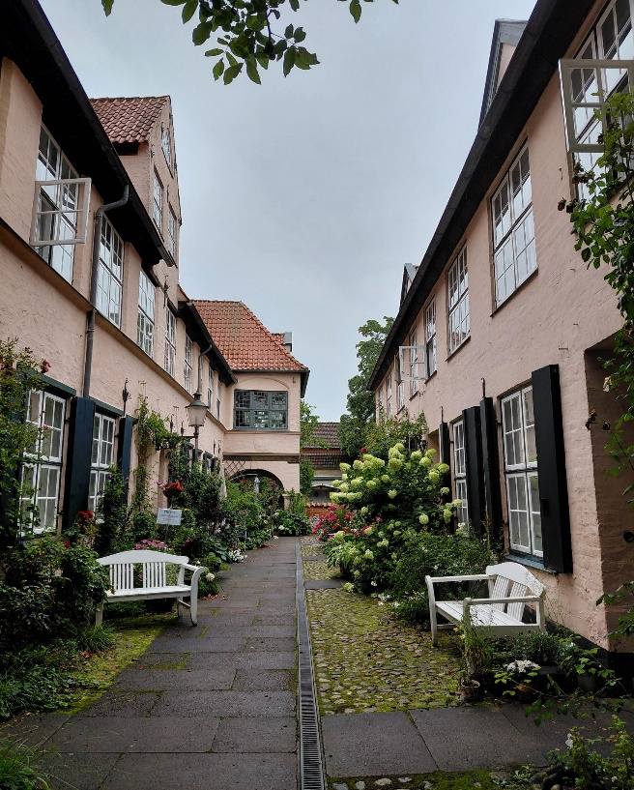

Lybeckin kauniita sisäpihoja

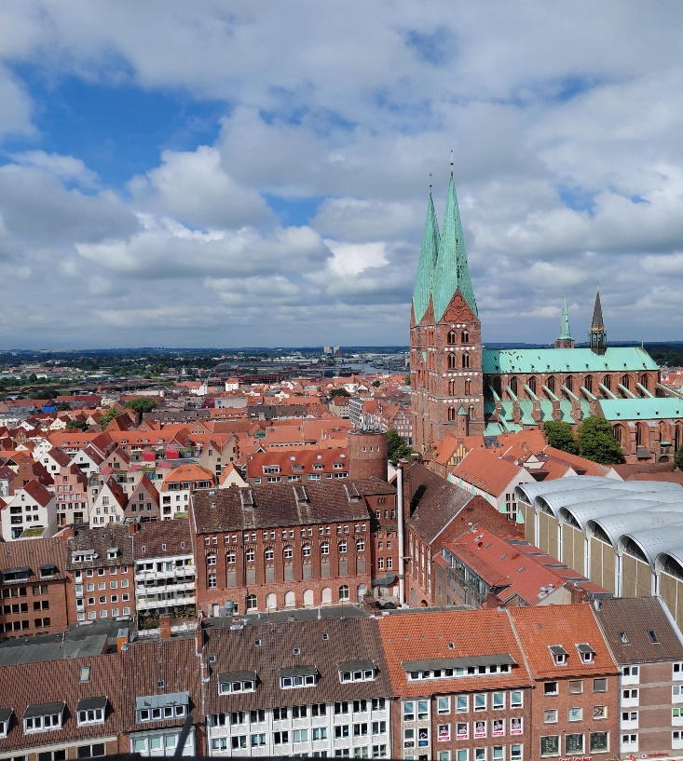

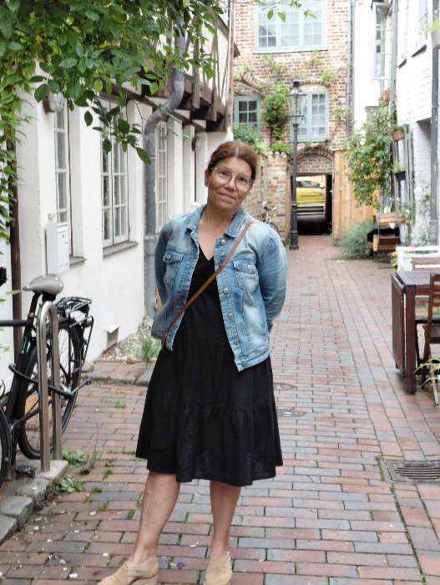

Vielen Dank Lybeck

